Gestión institucional
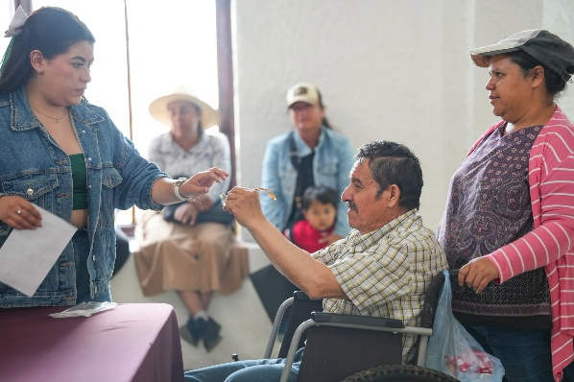
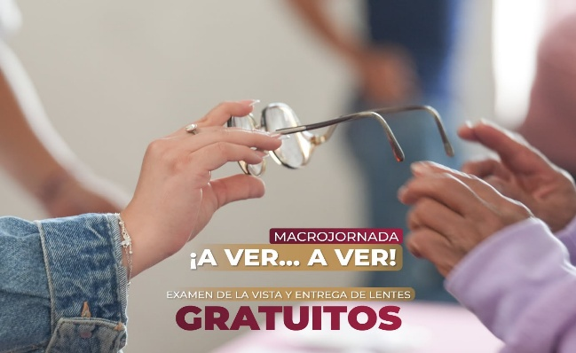
El día 15 de septiembre se llevó a cabo la Macro Jornada Visual “¡A ver… A ver!”, gestionada a través de la Comisión Estatal para el Desarrollo Sostenible de los Pueblos Indígenas. En esta actividad se benefició a 265 personas, quienes recibieron exámenes de la vista y la entrega gratuita de lentes graduados, contribuyendo al fortalecimiento de la salud visual en comunidades indígenas y rurales. La jornada tuvo lugar en las instalaciones del Casino Charro.
